Tatlı, Tuzlu, Ekşi Ve Acı Tatlarının Algılanması Ve Yerlerinin Belirlenmesi
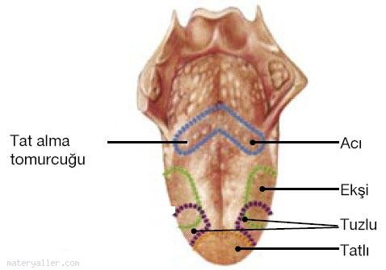
KULLANILAN ARAÇ VE GEREÇLER :
- Kürdan veya abeslang(Dil basacağı)

- Limon suyu

- Acı biber suyu

- Tuzlu su

- Şekerli su

- 4 adet bardak

- Pamuk

- Yeterince su

DENEYİN YAPILIŞI :
Kürdanın bir ucuna az miktarda pamuk sarınız. Sonra ağzınızı temiz su ile çalkalayınız. Pamuklu kürdanı şekerli suya batırarak dilinizin değişik yerlerine dokundurunuz.

Nerelerde şekerli suyun tadını en iyi algıladınız?

Her deneyin sonunda, ağzınızı temiz su ile çalkalayıp sırasıyla hazırladığınız limon suyu, acı biber suyu ve tuzlu su ile deneyi tekrarlayınız.

Yaptığınız her deneyin sonucunda, dilinizdeki maddelerin tadını en çok algıladığınız tat alma bölgeleri, şekilde gösterilen dilin tat alma bölgeleri ile aynı mı? Karşılaştırınız.

Dilinizin üzeri kuru iken bir adet küp şeker koyunuz, kadını alabiliyor musunuz?

